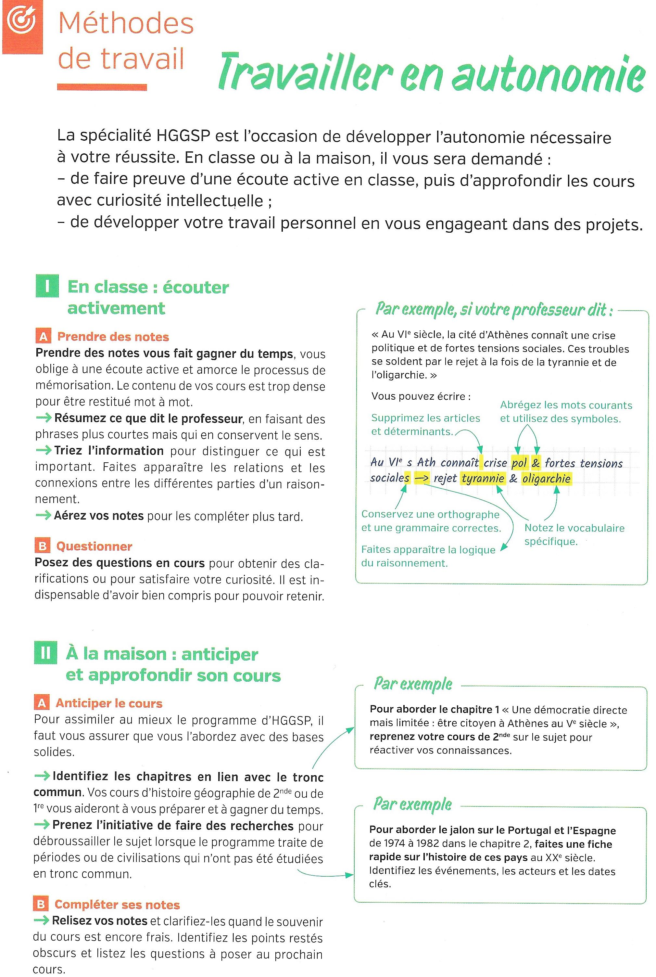

Voir aussi le manuel p. 327 « Prendre des notes »

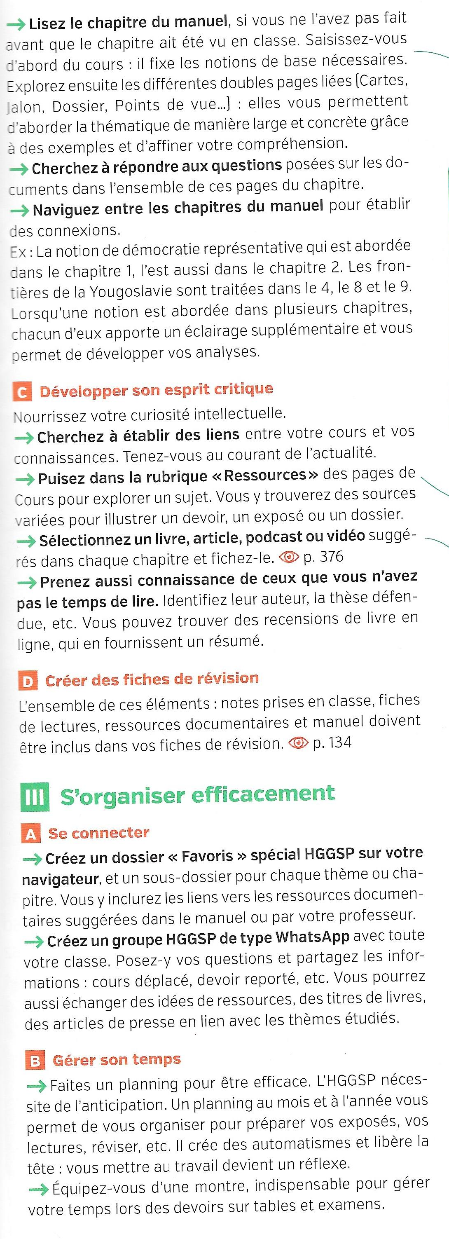

Pensez à utiliser les sections **« Atelier » (ex : p. 50-51…)** ou **« Le point sur… » (ex : p. 39, 99…)** du manuel pour trouver des ressources et des idées de livres, films, revues, BD… à lire ou regarder **pour** **enrichir votre compréhension d’un thème**.